Klasa 6 Biologia , 02.04.2020r. Dorota Zacharek
Temat: Przegląd i znaczenie płazów.
Tematyka zajęć:

Na dzisiejszych zajęciach poznasz gatunki płazów żyjących w Polsce oraz znaczenie płazów w przyrodzie i dla człowieka.
Przepisz do zeszytu poniższy graf:

GRUPY PŁAZÓW
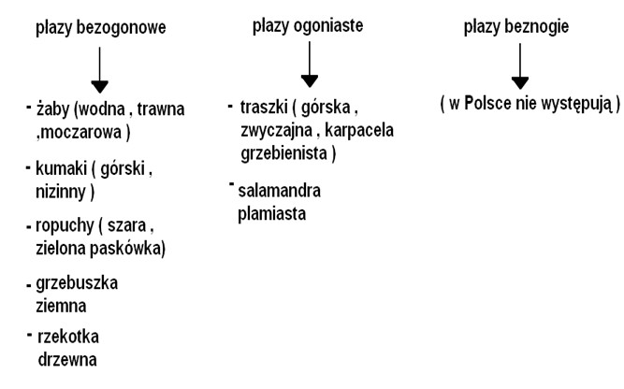
Odszukaj w podręczniku jakie znaczenie mają płazy dla człowieka i dla przyrody i zapisz po 2 przykłady w zeszycie.
Znaczenie płazów dla człowieka:
-
-
Znaczenie płazów dla przyrody:
-
-
Następnie wykonaj zadanie.

